**Стретчинг**

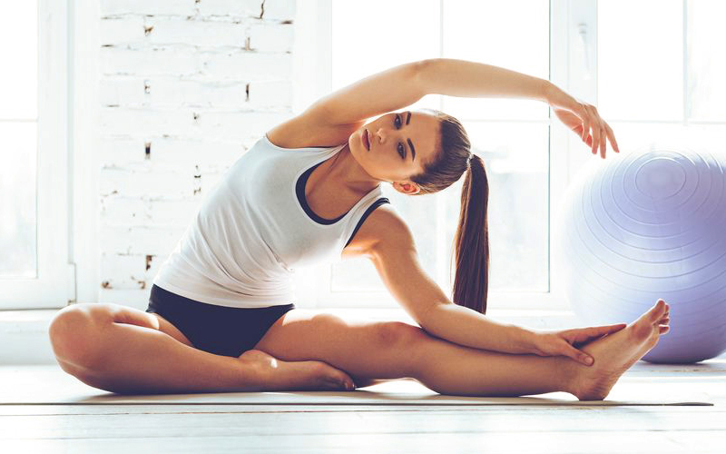

*Стретчинг необхідний навіть при силових тренуваннях*

Стретчинг корисний абсолютно всім, адже по суті — це розтяжка. Стретчинг рекомендується, як ідеальне доповнення до силових тренувань, і має право на життя, як незалежна техніка фізичної культури. Стретчинг допомагає тримати м’язи в тонусі і при цьому зберігати їх еластичність до глибокої старості. В системі стретчинга також є окремі вправи, спрямовані на розтягування хребта та м’язів спини. Підберіть студію в вашому місті з акційними абонементами на [стретчинг](https://pokupon.ua/kiev/search?q=%D1%81%D1%82%D1%80%D0%B5%D1%82%D1%87%D0%B8%D0%BD%D0%B3" \t "_blank)на нашому сайті.